**МОУ «СЕВЕРНАЯ СРЕДНЯЯ ОБЩЕОБРАЗОВАТЕЛЬНАЯ ШКОЛА»**

**Индивидуально-образовательный**

**маршрут учащихся**

**по теме**

**«Решение квадратных уравнений»**

2011

Билдуева Зоя Доржеевна

Индивидуально – образовательный маршрут учащегося по теме

«Квадратные уравнения»

В сборник вошли задания по теме «Квадратные уравнения». Задания соответствуют «Обязательному минимуму содержания общего образования» и составлены с целью контроля над уровнем усвоения базовых знаний учащихся разновозрастной группы, могут быть использованы для ежедневного и итогового контроля знаний, подготовки к ГИА и ЕГЭ по математике. Сборник предназначен для учителей, работающих в разновозрастных классах.

Пояснительная записка

В последнее время в отечественной педагогической литературе всё чаще пишется, что современная школа должна стать такой, в которой центром всех учебно-воспитательных воздействий будет конкретный ученик. «Каждый ребёнок имеет право на такие условия школьной среды, которые обеспечили бы ему полноценное личностное развитие в максимальном диапазоне роста его интеллектуальных психологических ресурсов». Мир, в котором мы живем, становится всё более сложным и противоречивым. Чтобы выбрать разумную стратегию собственной жизни в этом мире, необходимо иметь достаточно высокий интеллектуальный потенциал.

Каждая школа пытается создать условие индивидуального развития учащегося, т.к. каждый ученик объективно нуждается в создании условий, содействующих его интеллектуальному росту.

Разновозрастная группа (РВГ) формируется из учащихся 8-9 классов для осуществления взаимопомощи, взаимообучения, взаимоконтроля в учебном процессе. Общаясь и работая над учебным материалом в таких группах, учащиеся постигают основы наук в индивидуальном темпе. Они ощущают комфорт, у них формируется чувство уважения к себе и окружающим, развиваются такие способности, как умение анализировать, рассуждать, выполнять главное, строить гипотезы, аргументировано спорить, слушать, помогать друг – другу. На коллективных учебных занятиях нет «общего фронта», у каждого учащегося свой маршрут продвижения. Следовательно, в один и тот же момент можно наблюдать самые разнообразные ситуации, которые потом изменяются, переплетаются. Ученик выполняет свою программу в разных сочетаниях организационных форм:

* работать самостоятельно в паре, в группе, переходить из одной группы в другую;
* совместно обсуждать и изучать тексты, учить другого, учиться у другого, проверять другого, проверяться у другого.

В результате овладения содержанием темы учащиеся должны уметь:

**I уровень**

* решать неполные квадратные уравнения (вида ах2 = 0, ах2 +вх = 0, ах2 + с = 0),

квадратные уравнения по заданному алгоритму;

**II уровень (повышенный)**

* решать квадратные (полные, неполные) уравнения самостоятельно выбирая метод решения;

**III уровень (высокий)**

* применять полученные знания в нестандартной ситуации.

Прочитав указания учителя, ученик выполняет задания, которые включены в данный этап, и проверяет их по эталонам решений. Если он решит не все задания, то должен решить задание другого варианта, аналогичное тому, в котором допустил ошибку, и проставить баллы в графу «Корректирующие задания».

|  |  |  |  |
| --- | --- | --- | --- |
| №(этап/  задание) | задание | корректирующие  задания |  |
| I.1 | 1 |  |  |
| I.2 | - | 1 |  |
| … | … |  |  |
| II.1 | 1 |  |  |
| … |  |  |  |
| итого |  |  |  |

**Теоретический материал**

|  |  |
| --- | --- |
| **Квадратным уравнением** называют уравнение вида **ax2 + bх + c = 0**,  где а, b, с – любые действительные числа, причем, а ≠ 0. | Неполное квадратное уравнение – хотя бы один из  коэффициентов **b** или **c** равен 0. |

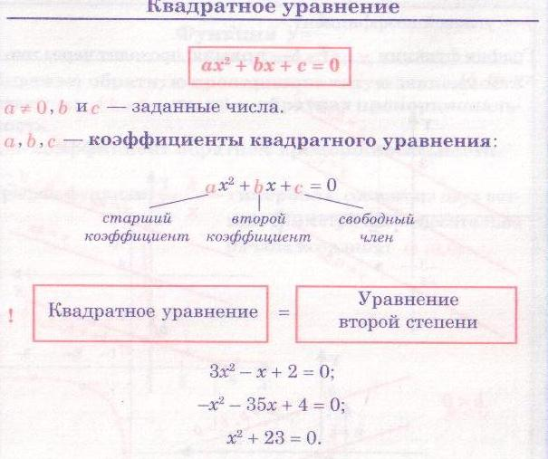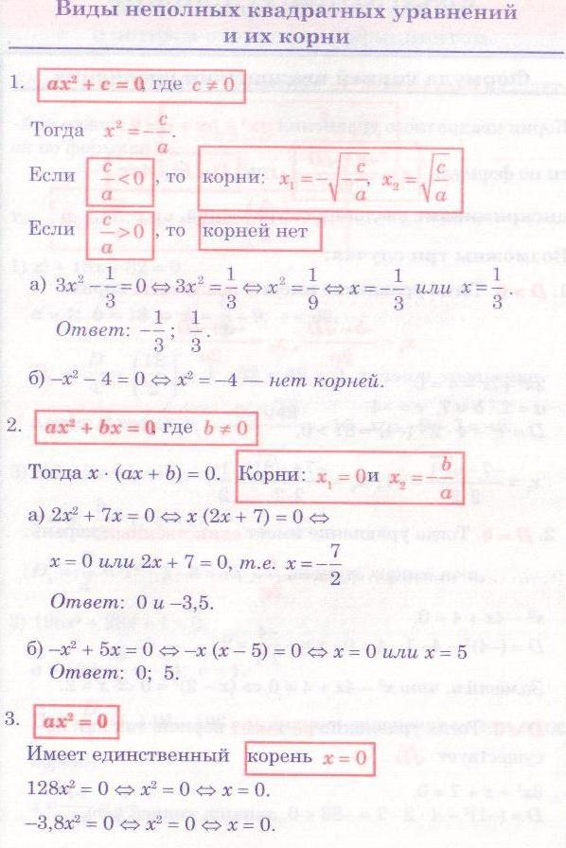

**Полное квадратное уравнение** – это квадратное уравнение,

в котором присутствуют все три слагаемых, иными словами,

это уравнение, у которого коэффициенты **b** и **c**  отличны от нуля.

**Корнем квадратного уравнения** ax2 + bх + c = 0 называют

всякое значение переменной **х**, при котором квадратный

трехчлен ax2 + bх + c обращается в нуль; (такое значение

переменной х называют корнем квадратного трехчлена).

***Решить квадратное уравнение*** *– значит найти все его корни*

*или установить, что корней нет.*

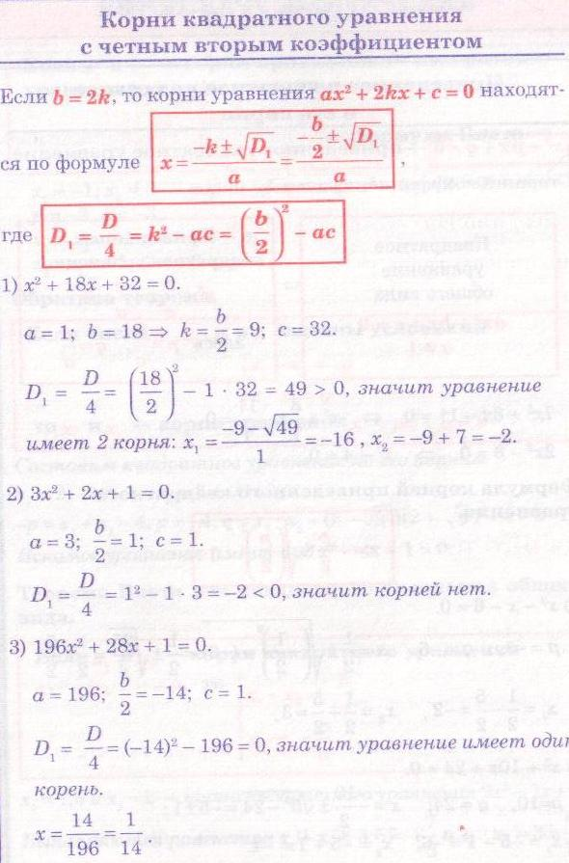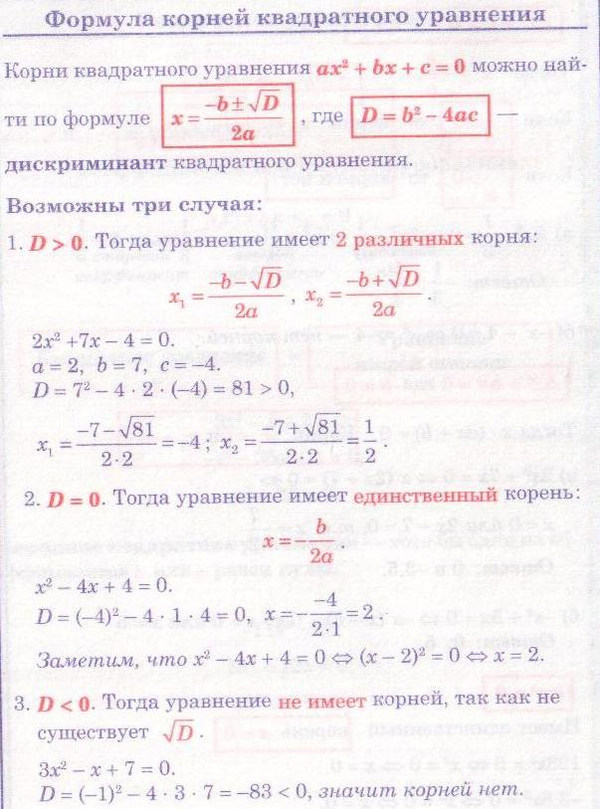

**Алгоритм решения квадратного решения уравнения ax2 + bх + c = 0**

1. вычислить дискриминант D по формуле **D = b2 – 4ac**.
2. Если D 〈 0, то квадратное уравнение неимеет корней.
3. Если D = 0, то квадратное уравнениеимеет один корень: $x=\frac{-b}{2a}$ ***Дискриминант (лат.)***
4. Если D 〉 0, то квадратное уравнение имеет два корня: $x=\frac{-b±\sqrt{b^{2}-4ac}}{2a}$**, $x=\frac{-b±\sqrt{b^{2}-4ac}}{2a}$**  **. *discriminans – различающий***

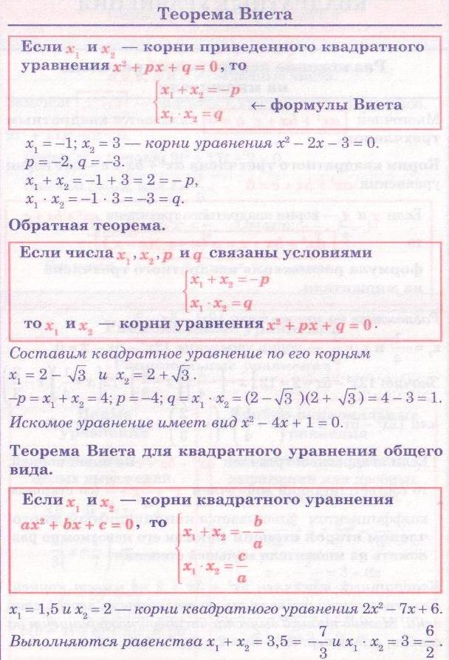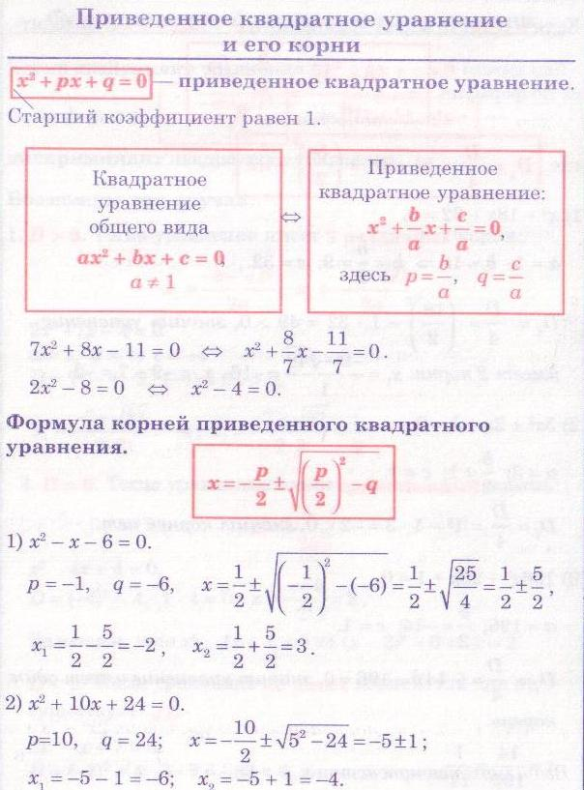

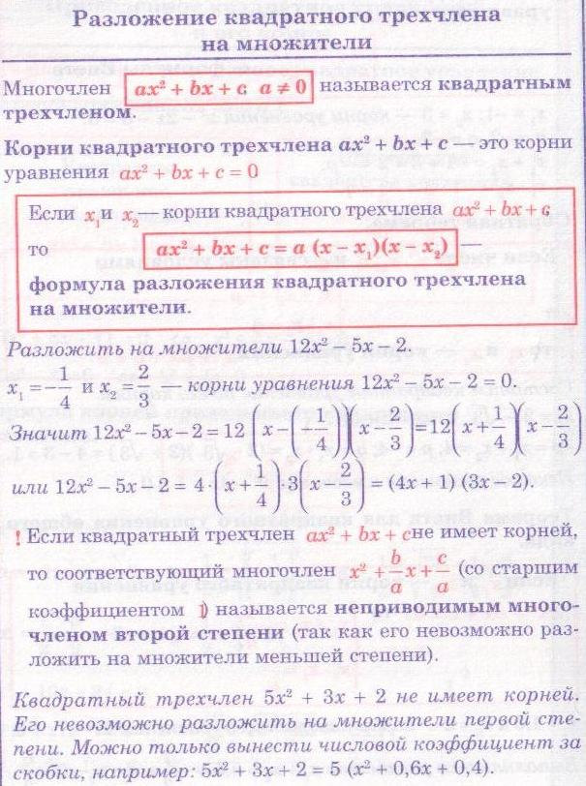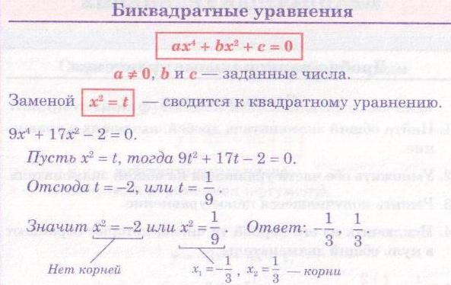

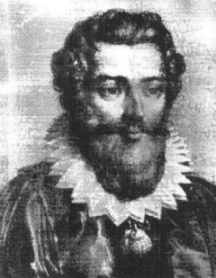

ФРАНСУА ВИЕТ (Вьета)

(1540-13.12.1603)

родился в городе Фонтене ле-Конт

провинции Пуата. Получил юридическое

образование. Он был широко

образованным человеком. Знал

астрономию и математику и все свободное

время отдавал этим наукам. Виета называют «отцом» алгебры, основоположником буквенной символики, т.к. ввел свое буквенное исчисление, сделал важные открытия при изучении общих свойств алгебраических уравнений.

Знаменитая теорема, устанавливающая связь коэффициентов многочлена с его корнями, была обнародована в 1591 году. Теперь она носит имя Виета. Теорема Виета стала ныне самым знаменитым утверждением школьной алгебры.

**I этап**

**Неполные квадратные уравнения**

***Указания учителя****.*

*При решении неполных квадратных уравнений нужно обратить внимание какой вид имеет уравнение.*

* *Если уравнение имеет вид* ***ах2 = 0****, то оно имеет один корень: х = 0.*

***Пример 1.*** *Решить неполное квадратное уравнение:*

1. *7х2 = 0*

*Решение: 7х2 = 0 /:7 (разделим обе части уравнения на 7), получим*

*х2 = 0*

*х =0*

*Ответ: х=0*

1. **- 15***7х2 = 0*

*Решение:* **- 15***7х2 = 0/(-157) (разделим обе части уравнения на -157), получим*

*х2 = 0*

*х =0*

*Ответ: х=0*

* ***Если уравнение имеет вид* *ах2 + вх = 0,*** *то используется метод разложения на множители (вынесение общего множителя за скобки).*

***Пример 2.*** *Решить неполное квадратное уравнение:*

1. *5х2 + 7х = 0*

*Решение:*

*5х2 + 7х = 0 вынесем общий множитель х, получим*

*х(5х + 7)= 0 (произведение двух множителей равно нулю, если хотя*

*один из множителей равен 0) тогда,*

*х = 0 или 5х + 7 =0*

*5х = - 7 /:5*

*х = - 1,4*

*Ответ: х = 0, х = - 1,4*

1. *3х2 - 16х = 0*

*х(3х - 16) = 0*

*х = 0 или 3х – 16 = 0*

*3х = 16*

*х= $\frac{16}{3}$ = 5 $\frac{1}{3}$*

*Ответ: х =0, х = 5 $\frac{1}{3}$*

* ***Если уравнение имеет вид* *ах2 + с = 0,*** *то переносят известное в правую часть уравнения, тогда ах2 =- с = 0 /:а*

*х2 =-*

*если - - отрицательно е число, то уравнение х2 =- не имеет корней (т.к. х2* 〉 0 всегда, не может быть отрицательным*)*

*если - $\frac{а}{с}$- положительное число, то уравнение имеет два корня:*

*х=- $\sqrt{-\frac{а}{с}}$ и х= $\sqrt{-\frac{а}{с}}$. Можно записать х = ± $\sqrt{-\frac{а}{с}}$.*

***Пример 3****. Решить неполное квадратное уравнение:*

1. *5х2 + 7 = 0*

*5х2 = -7 /:5*

*х2 =-1,4 т.к. х2〉0 всегда, то уравнение не имеет корней.*

1. *5х2 - 80 = 0 можно разложить на множители*

*5х2 = 80 /:5 х2 – 16 = 0*

*х2 =16 (х - 4)(х +4) = 0*

*х = ± $\sqrt{16}$ х – 4=0 или х + 4=0*

*х =± 4 х =4 х = -4*

*ответ: х = ±4 ответ: х = ±4*

**Решите самостоятельно.**

|  |  |  |  |  |  |  |
| --- | --- | --- | --- | --- | --- | --- |
| № | I вариант | баллы |  | № | I вариант | баллы |
| 1 | 2х2 - 8 = 0 | 1 |  |  | 3х2 - 27 = 0 | 1 |
| 2 | 3х2 - 15 = 0 | 1 |  |  | 4х2 - 12 = 0 | 1 |
| 3 | х2 + 6х = 0 | 1 |  |  | 2х2 + 3х = 0 | 1 |
| 4 | 4х2 + 20х = 0 | 1 |  |  | 3х2 - 12х = 0 | 1 |
| 5 | 100х2 = 0 | 1 |  |  | 81х2 = 0 | 1 |
| 6 | -36х2 = 0 | 1 |  |  | - 25х2 = 0 | 1 |

*Проверьте и оцените свою работу, правильные ответы возьмите у учителя.*

*Исправьте ошибки, если они есть. Проставьте количество баллов в оценочные листы.*

*Если вы набрали 6 баллов, то переходите к следующему этапу, если же меньше, то решайте задание другого варианта, аналогичное тому, в котором ошиблись.*

**II этап**

**Формулы корней квадратных уравнений (I)**

**Указания учителя**.

Вспомните

* *какие уравнения называются квадратными?*
* *как называются коэффициенты квадратного уравнения?*
* *что называется корнем квадратного уравнения?*
* *что значит решить уравнение?*

*Для этого прочитайте текст (стр.133 – 136 учебника Алгебра 8 кл. под редакцией А.Г.Мордковича).*

* *алгоритм решения квадратного решения уравнения ax2 + bх + c = 0*

*Для этого прочитайте текст (стр.143 – 145 учебника Алгебра 8 кл. под редакцией А.Г.Мордковича).*

Квадратное уравнение **ax2 + bх + c = 0** решается так:

1. запишите чему равны коэффициенты квадратного уравнения **а=___, b = ___, с =___**;
2. вычислите дискриминант **D** по формуле **D=b2 – 4ас**;
3. если **D 〈 0**, то квадратное уравнение не имеет корней;

4. если **D = 0**, то квадратное уравнение имеет корень: ;

5. если **D 〉 0**, то квадратное уравнение имеет 2 корня: $x_{1}=\frac{-b-\sqrt{D}}{2a}$**, $x_{2}=\frac{-b+\sqrt{D}}{2a}$.**

**Пример**. Решить уравнение: х2 – 14х + 33 = 0

Решение:

1. запишем коэффициенты квадратного уравнения: а =1, b = - 14, с = 33
2. вычислим дискриминант D по формуле **D=b2 – 4ас**
3. D = (-14)2 – 4*1*33 = 196 + 132 = 64 (D 〉 0, 2 корня)
4. Вычислим корни квадратного уравнения по формулам $x_{1}=\frac{-b-\sqrt{D}}{2a}$**, $x_{2}=\frac{-b+\sqrt{D}}{2a}$**

$x_{1}=\frac{14-\sqrt{64}}{2*1}=\frac{14-8}{2}= \frac{6}{2 }=3$, $x_{2}=\frac{14+\sqrt{64}}{2*1}= \frac{14+8}{2 }=\frac{22}{2}=11$

Ответ: $x_{1}$ = 3, $x_{2}$ = 11.

**Решите самостоятельно:**

|  |  |  |  |  |  |  |
| --- | --- | --- | --- | --- | --- | --- |
| № | I вариант | баллы |  | № | II вариант | баллы |
| 1 | 3х2 – 7х + 2 =0 | 1 | 1 | 7х2 + 13х + 4 = 0 | 1 |
| 2 | 5х2 + 9х + 7 =0 | 1 | 2 | 2х2 + 3х + 5 =0 | 1 |
| 3 | 1 – 12х + 36х2 = 0 | 1 | 3 | 30х + 25х2 + 9 = 0 | 1 |
| 4 | - 3х2 + 10х – 3 = 0 | 1 | 4 | -4х2 + 19х – 12 = 0 | 1 |
| 5 | -3х2 + 18х – 24 = 0 | 1 | 5 | -4х2 – 16 + 84 =0 | 1 |
| 6 | х2 – 3х = | 1 | 6 | х2 -1 = - 3х | 1 |
| 7 | 6х(2х + 1) = 5х + 1 | 2 | 7 | х(х - 5) = 1 – 4х | 2 |

***Указания учителя****.*

*Проверьте и оцените свою работу, правильные ответы возьмите у учителя.*

*Исправьте ошибки, если они есть. Проставьте количество баллов в оценочные листы.*

*Если вы набрали 7 баллов, то переходите к следующему этапу, если же меньше, то решайте задание другого варианта, аналогичное тому, в котором ошиблись.*

**III этап**

**Формулы корней квадратных уравнений (II)**

**Указания учителя**.

Вспомните

* Как записываются формулы корней квадратного уравнения, когда коэффициент b четное число, т.е. в = 2k ( b – четное число).

*Для этого прочитайте текст (стр.165–167 учебника Алгебра 8 кл. под редакцией А.Г.Мордковича).*

* алгоритм решения квадратного решения уравнения ax2 + bх + c = 0

*Для этого прочитайте текст (стр.143 – 145 учебника Алгебра 8 кл. под редакцией А.Г.Мордковича).*

**Пример**. Решить уравнение: х2 – 14х + 33 = 0

Решение:

1. запишем коэффициенты квадратного уравнения: а =1, b = - 14, с = 33. Заметим, что b = -14 – четное, т.е. 2к = -14, тогда к = $\frac{b }{2}$ = $\frac{-14}{2}=$-7.
2. вычислим дискриминант **D1** по формуле **D1= к2 – ас = – ас**
3. D1 = – 1*33 = (- 7)2 - 33 = 49 – 33 = 16 (D1 〉 0, 2 корня)
4. Вычислим корни квадратного уравнения по формулам $x_{1}=\frac{-\frac{b}{2}-\sqrt{D_{1}}}{a}$**, $x_{2}=\frac{-\frac{b}{2}+\sqrt{D_{1}}}{a}$**

$x_{1}=\frac{7-\sqrt{16}}{1}=\frac{7-4}{1}= \frac{3}{1 }=3$, $x_{2}=\frac{7+\sqrt{16}}{1}= \frac{7+4}{1 }=\frac{11}{1}=11$

Ответ: $x_{1}$ = 3, $x_{2}$ = 11.

**Решите самостоятельно.**

|  |  |  |  |  |  |  |
| --- | --- | --- | --- | --- | --- | --- |
| № | I вариант | баллы |  | № | I вариант | баллы |
| 1 | 3х2+8х – 3 = 0 | 1 | 1 | 3х2+2х – 5 = 0 | 1 |
| 2 | -х2+2х + 3 = 0 | 1 | 2 | -х2 – 2х + 15= 0 | 1 |
| 3 | 5х2 – 8х – 4 = 0 | 1 | 3 | 5х2 – 8х + 3 = 0 | 1 |
| 4 | х2 - 6х = 4х - 25 | 1 | 4 | х2+2х =16х -49 | 1 |
| 5 | 6(10 – х)(3х + 4) = 0 | 1 | 5 | 5(3х + 18)(2 – х) = 0 | 1 |

***Указания учителя****.*

*Проверьте и оцените свою работу, правильные ответы возьмите у учителя.*

*Исправьте ошибки, если они есть. Проставьте количество баллов в оценочные листы.*

*Если вы набрали 5 баллов, то переходите к следующему этапу, если же меньше, то решайте задание другого варианта, аналогичное тому, в котором ошиблись.*

**IV этап**

**Теорема Виета**

**Указания учителя**.

Вспомните

* Какое уравнение называется приведенным квадратным?
* Какой вид имеет приведенное квадратное уравнение? (стр. 133 *учебника Алгебра*

1. *кл. под редакцией А.Г.Мордковича)*

* Как формулируется теорема Виета?  *(стр. 168-169, учебника Алгебра 8 кл. под редакцией А.Г.Мордковича).*
* Как формулируется теорема обратная теореме Виета? (стр.173 *учебника Алгебра 8 кл. под редакцией А.Г.Мордковича).*
* Как записываются формулы теоремы Виета?
* Как записывается формула разложения квадратного трехчлена?

*Для этого прочитайте текст (стр.168 – 171 учебника Алгебра 8 кл. под редакцией А.Г.Мордковича).*

* **Замечание 1.** Теорема Виета справедлива и в том случае, когда квадратное уравнение имеет один корень (т.е. когда D = 0). В этом случае считается, что уравнение имеет два равных корня.
* **Замечание 2.** Если свободный член уравнения – отрицательное число, то корни различны по знаку (это важно учитывать при подборе корней).

**Пример 1.** Не решая уравнение, определите, имеет ли оно корни. Для уравнений имеющих корни, найдите их сумму и произведение:

а) х2 – 7х + 10 = 0

**Решение:** приведенное квадратное уравнение, значит p = -7, q = 10

вычислим дискриминант данного уравнения:

**D=b2 – 4ас** D= (-7)2 – 4*1*10 =9 (D 〉0), значит уравнение имеет два различных корня.

**х1 + х2 = -p** х1 + х2 = -(-7), т. е. х1 + х2 = 7

**х1 * х2 = q** х1 * х2 = 10, из условия получаем, что корни уравнения равны 2 и 5

**Пример 2.** Составить квадратное уравнение, корнями которого являются числа:

а) х1 = 3, х2 = -7 б) х = 6

**Решение:**  по теореме обратной теореме Виета имеем

а) -р = 3 + (-7) = 3 – 7 = -4, значит, р = 4

q = 3*(-7) = - 21. Тогда уравнение имеет вид: х2 + 4х -21 = 0.

б) т.к. уравнение имеет один корень, то считаем х1 = х2 = 6, значит

- р = 6+ 6 = 12, то р = -12

q = 6*6 = 36. Следовательно, уравнение имеет вид: х2 - 12х + 36 = 0

**Пример 3.** Сократить дробь: $\frac{х+1}{х^{2 }+4х+3}$.

**Решение:** найдем корни квадратного трехчлена ${ х}^{2 }+4х+3$ по теореме Виета х1 = -1, х2 = -3, т.к. **(х1 + х2 = -р и х1 * х2 = q)** -1 + (-4) = -4, -1* (-3) = 3, и разложим его на множители: $х^{2 }+4х+3$ = (х + 1)(х +3). Получаем $\frac{х+1}{\left(х+1\right)\left(х+3\right)}$ = $\frac{1}{ \left(х+3\right)}$

**Решите самостоятельно.**

1. Не используя формулу корней, найдите корни квадратного уравнения:

|  |  |  |  |  |  |  |
| --- | --- | --- | --- | --- | --- | --- |
| № | I вариант | баллы |  | № | I вариант | баллы |
| 1 | х2 + 8х - 15 = 0 | 1 | 1 | х2+2х – 3 = 0 | 1 |
| 2 | х2+4х + 3 = 0 | 1 | 2 | х2 – 2х - 15= 0 | 1 |
| 3 | х2 – 8х +12 = 0 | 1 | 3 | х2 – 9х - 11= 0 | 1 |
| 4 | х2 - 6х = 4х - 25 | 1 | 4 | х2+2х =16х -49 | 1 |

|  |  |  |  |  |  |  |
| --- | --- | --- | --- | --- | --- | --- |
| № | I вариант | баллы |  | № | I вариант | баллы |
|  | Разложите на множители  квадратный трехчлен |  |  | Разложите на множители  квадратный трехчлен |  |
| 1 | х2+4х + 3 | 1 | 1 | х2+4х + 3 | 1 |
| 2 | 6 – 7х – 3х2 | 1 | 2 | 2 – 13х – 7х2 | 1 |
| 3 | 3х2 - 7х + 2 = 0 | 1 | 3 | 5х2 – 12х + 4= 0 | 1 |
|  | Сократите дробь: |  |  |  | Сократите дробь: |  |
| 4 | $$\frac{х^{2}-9}{х^{2}-2х-15}$$ | 1 |  | 4 | $$\frac{х^{2}+13х+40}{х^{2}-25}$$ | 1 |
| 5 | $$\frac{6х^{2}+7х-3}{2-х-15х^{2}}$$ | 2 |  | 5 | $$\frac{21х^{2}+х-2}{2+5х-3х^{2}}$$ | 2 |

***Указания учителя****.*

*Проверьте и оцените свою работу, правильные ответы возьмите у учителя.*

*Исправьте ошибки, если они есть. Проставьте количество баллов в оценочные листы.*

*Если вы набрали 6 баллов, то переходите к следующему этапу, если же меньше, то решайте задание другого варианта, аналогичное тому, в котором ошиблись.*

**Задания для самостоятельной работы (ГИА)**

**Часть I** (I уровень)

|  |  |
| --- | --- |
| 1. Решите уравнение: 3х + х2 = 0 Ответ: ____ | 1. Решите уравнение: 3х – х2 = 0 Ответ: ______ |
| 2. Решите уравнение: 2х2 = -8х Ответ: _____ | 2. Решите уравнение: 5х2 = 25х Ответ: ______ |
| 3. Решите уравнение: 2х2 – 8 = 0 Ответ: ____ | 3. Решите уравнение: 3х2 – 27 = 0 Ответ: _____ |
| 4. Решите уравнение: 0  А) х1 = 2, х2 = - 2 В) х1 = 6, х2 = - 6  Б) х = 2 Г) х = 6 | 4. Решите уравнение:  А) х1 = 2, х2 = - 2 В) х1 = 8, х2 = - 8  Б) х = 2 Г) х = 8 |
| 1. Решите уравнение: 14 -х2  = 0 Ответ: ____ | 5. Решите уравнение: 18 -х2  = 0 Ответ: ____ |
| 1. Каждое уравнение, имеющее корни, соотнесите с множеством его корней. 2. х2 = х **2)** х2 = - х **3)** х2 = -1 **4)** х2 = 1   А) 1 и -1 Б) 0 и 1 В) 0 и -1     |  |  |  | | --- | --- | --- | | 1 | 2 | 3 | |  |  |  | | 6.Каждое уравнение, имеющее корни, соотнесите с множеством его корней   1. х2 - 1= 0 **2)** х2 + 1 = 0 **3)** х = х2 **4)** х2 =-х   А) 0 и -1 Б) 0 и 1 В) 1 и -1   |  |  |  | | --- | --- | --- | | 1 | 2 | 3 | |  |  |  | |
| 1. Какое из уравнений не имеет корней?   А) 2 $х^{2 }-3х+1=0$ Б) ${2х}^{2 }+4х-1=0$ В) $3 х^{2 }+4х-1=0$ Г) ${3х}^{2 }-2х+1=0$ | 7. Какое из уравнений не имеет корней?  А) 3 $х^{2 }+5х-2=0$ Б) 3 $х^{2 }-10х+6=0$ В) $2 х^{2 }+4х+5=0$ Г) ${ 2х}^{2 }+7х+5=0$ |
| 8. Решите уравнение: х2 + 2х – 3 = 0  Ответ: ___________ | 8. Решите уравнение: х2 + х – 2 = 0  Ответ: ___________ |
| 1. Сократите дробь: $\frac{р^{2}-2р}{р^{2}-4р+4}$ | 9. Сократите дробь: $\frac{t^{2}+2t}{t^{2}+4р+4}$ |
| 10. Для каждого уравнения укажите число корней, вписав в таблицу под каждой буквой соответствующий номер ответа:  А) (х + 1)2 = 0 Б) х2 + 1 = 0  В) х2 + х = 0 Г) х2 - х = 0  1) один корень 2) два корня 3) нет корней   |  |  |  | | --- | --- | --- | | 1 | 2 | 3 | |  |  |  | | 10. Для каждого уравнения укажите число корней, вписав в таблицу под каждой буквой соответствующий номер ответа:  А) х2 + 2х = 0 Б) х2 + 2 = 0  В) (х – 2)2 = 0 Г) х2 - 2х = 0  1) один корень 2) два корня 3) нет корней   |  |  |  | | --- | --- | --- | | 1 | 2 | 3 | |  |  |  | |
| 11. Найти корни уравнения: (2х - 5)(2 + х) = 0  Ответ: __________ | 11. Найти корни уравнения: (2х + 9)(5 - х) = 0  Ответ: __________ |

**Часть II**

**(II уровень –повышенный, 2 балла)**

|  |  |
| --- | --- |
| 1. Найти корни уравнения:   2 $х^{4}-17х^{2}-9=0$ | 1. Найти корни уравнения:  3 |
| 1. Решите уравнение: х4 + 2х2 – 8 = 0 | 2. Решите уравнение: х4 - 7х2 + 12 = 0 |
| 1. Решите уравнение: 2х4 - 19х2 + 9 = 0 | 3. Решите уравнение: 3х4 - 13х2 + 4 = 0 |
| 1. Решить уравнение: 2. – 2х)(6х - 1) = (2х - 3)2 | 4. Решить уравнение:  (5 + 4х)2  = (9 – 21х)(4х + 5) |
| 1. Решите уравнение: 2. – 2х)(4х2 +2х + 1) = 8(1 – х2)(х + 2) | 5. Решите уравнение:  8(х - 2)(х2 - 1) = (4х2 – 2х + 1)(2х + 1) |
| 1. Вычислите координаты точек пересечения парабол:   у = 3х2 – 8х – 2 и у = х2 - 4 | 6. Вычислите координаты точек пересечения парабол:  у = 2х2 – 6х – 1 и у = х2 – 2х |
| 1. Сократите дробь: $\frac{3х^{2}-7х+2}{2-6х}$ | 7. Сократите дробь: |
| 1. Сократите дробь: | Сократите дробь: |
| 1. Сократите дробь: $\frac{16а^{2}-8а+1}{1-4а+х-4ах}$ | Сократите дробь: $\frac{6с-1-у+6су}{1-12с+36с^{2}}$ |

**III уровень (высокий)**

|  |  |
| --- | --- |
| **4 балла** | |
| 1. Решите уравнение: х4 – 25х2 + 60х – 36 = 0 | 1. Решите уравнение: х4 – 16х2 + 24х – 9 = 0 |
| 2. Решите уравнение: х5 – 9х3 + 20х = 0 | Решите уравнение: х5 – 7х3 + 12х = 0 |
| 3. Решите уравнение:  (х2  + 4х)(х2 +4х - 17) = - 60 | 3. Решите уравнение:  (х2  - 5х)(х2 - 5х + 10)+ 24 = 0 |
| 4. Решите уравнение:  (х - 5)4 -3 – 5х + 7(х - 5)2 – 4 =0 | 4. Решите уравнение:  (х + 2)4 + 5(х + 2)2 – 36 =0 |
| 1. При каких значениях k уравнение   х2 + kх + 2 =0 имеет корни? Приведите пример положительного значения k, при котором выполняется это условие. | 5. При каких значениях k уравнение  3х2 + kх + 1 =0 не имеет корней? Приведите пример отрицательного значения k, при котором выполняется это условие. |
| 6**.** Найдите все целые значения k, при которых уравнение kх2 – 6х + k = 0 имеет два корня. | 6. Найдите все целые значения m, при которых уравнение mх2 – 5х + m = 0 имеет два корня. |
| 7. При каком значении m уравнение  х3 + 6х2 + mx =0 имеет два корня? Найдите эти корни. | 7. При каком значении k уравнение  4х3 + 4х2 + kx =0 имеет два корня? Найдите эти корни. |
| 8. При каких значениях с уравнение  х2 - 18х + 100 = с имеет корни? | 8. При каких значениях с уравнение  -х2 + 12х - 21 = с имеет корни? |
| **6 баллов** | |
| 1. Решите уравнение:  (2х2 – x + 1)2 + 6х = 1 + 9х2 | 1. Решите уравнение:  х2 + 1 = 2х + (3х2 – x – 2)2 |
| 2. Решите уравнение:  (x - 2)2(x2 – 4х + 3) = 12 | 2. Решите уравнение:  (х2 + 6х)2 – 2(x + 3)2 – 17 = 0 |
| 3. Решите уравнение:  (х2 – 7х + 13)2 – (x - 3)(x - 4) = 1 | 3. Решите уравнение:  (х2 - 5х + 7)2 – (x -3)(x - 2) = 1 |
| 4. При каких значениях a корни уравнения  x2 - 2ах + (а + 1)(а - 1) = 0 принадлежат промежутку [-5; 5]? | 4. При каких значениях p корни уравнения  х2 – 2(p + 1)x + p(p + 2) = 0 принадлежат промежутку [-1; 3]? |
| 5. При каких значениях b уравнение  x2 + 2(b + 1)x + 9 = 0 имеет два различных положительных корня? | 5. При каких значениях k уравнение  x2 – 4х + (2 - k)(2 + k) = 0 имеет корни разных знаков? |
| 6. При каком m сумма квадратов корней уравнения х2 + (2 – m)х - m -3 = 0 минимальна? | 6. При каком m сумма квадратов корней уравнения х2 + 2mx + m -1 = 0 минимальна? |
| 7. Докажите, что число 1 является корнем уравнения (2х2 – 4х + 3)(х2 – 2х + 2) = 1 и других корне у этого уравнения нет. | 7. Докажите, что уравнение (х2 – 4х + 5)(2х2 – 8х + 9) = 1 имеет корень, равный 2, и других корне у него нет. |

**Примеры решения квадратных уравнений.**

1. **Неполные квадратные уравнения.**

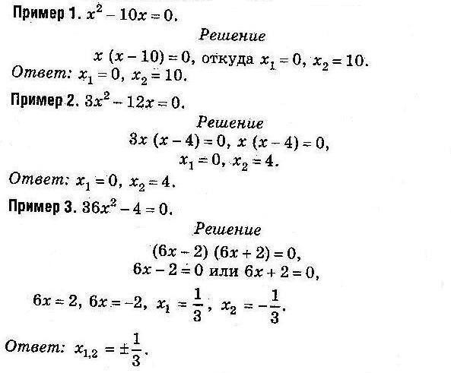

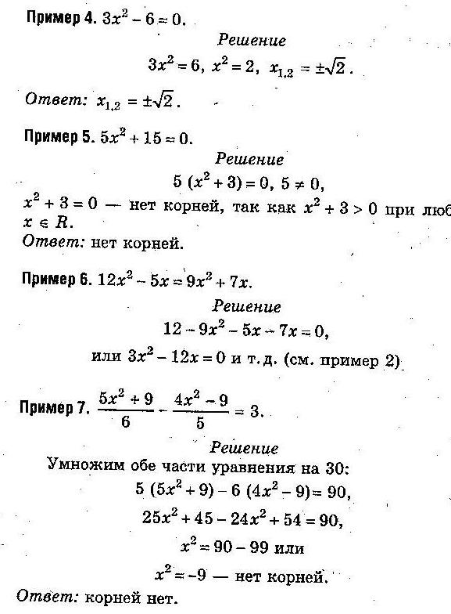

1. **Квадратные уравнения**

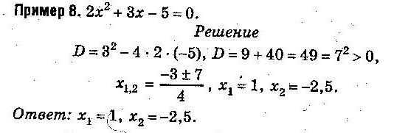

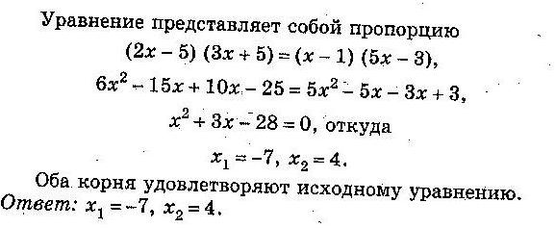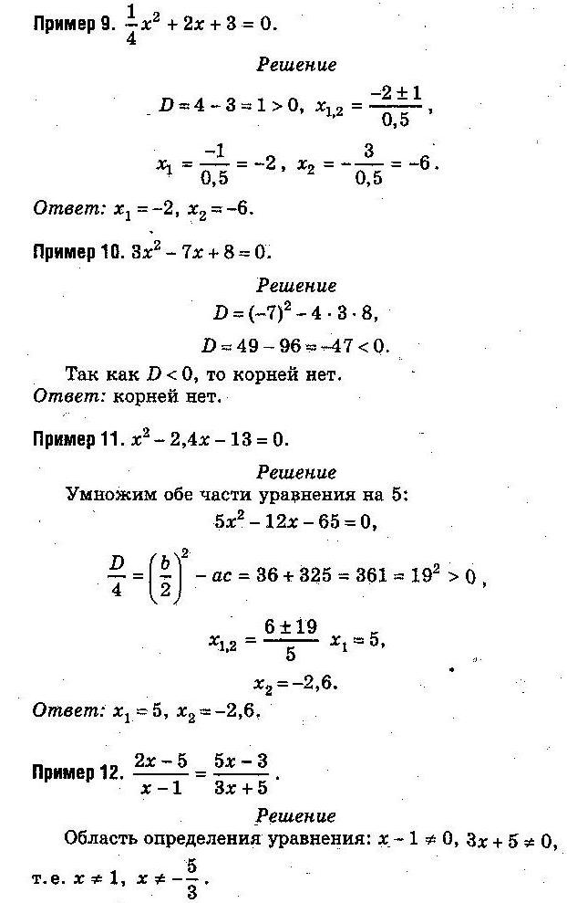

1. **Уравнения, приводящиеся к квадратным**

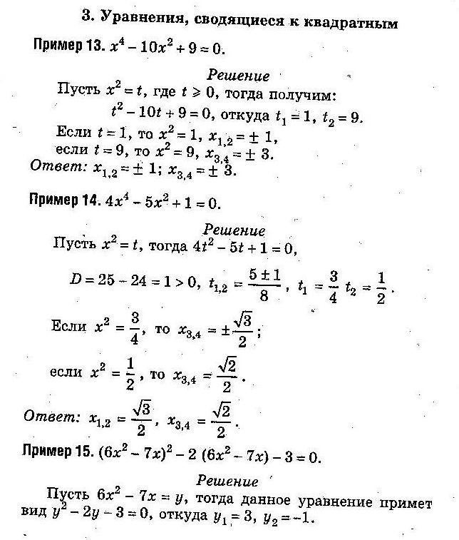

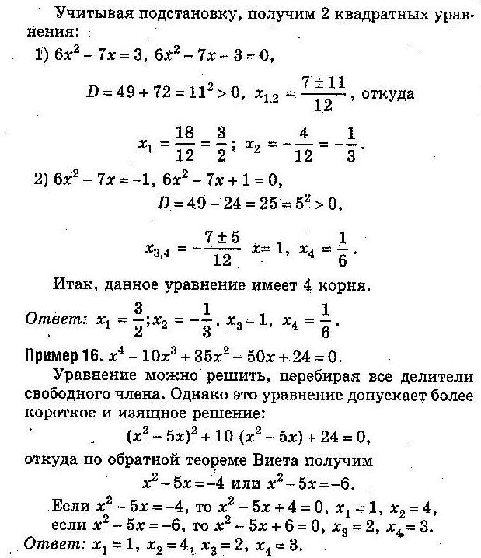

1. **Применение теоремы Виета**

